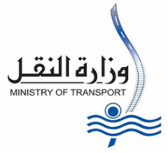



وزارة التعليم العالي
المعهد العالي لتكنولوجيا النقل
عنوان المشروع
نظام حماية مسير القطارات من العوائق الامامية
Trains Protection System from Front Obstacles
متطلب للحصول على درجة الدبلوم في تخصص تكنولوجيا نظم التحكم في اشارات السكك الحديدية
إعداد
١-ابراهيم محمد ابراهيم الشنواني | ٢-احمد محمد محيي الدين يوسف
٣-خالد محمود علي سحسح | ٤-احمد تامر سمير
٥-خالد مصباح حسن | ٦-محمد رمضان الخراشي
٧-كريم محمد عبدالله | ٨-ابراهيم احمد محمد عطوة

إشــــراف
المهندس/ محمد سعد
الدكتور/ عمرو ماضي
المهندس/ طه رجب مدير عام المعهد العالي لتكنولوجيا النقل
(2023/2024)

مشروع تخرج الفرقة الثانية سنة 2024 م
..بسم الله الرحمن الرحيم..
{ وَلَقَد آتَينا داوودَ وَسُلَيمانَ عِلمًا وَقالَا الحَمدُ لِلَّهِ الَّذي فَضَّلَنا عَلى كَثيرٍ مِن عِبادِهِ المُؤمِنينَ }
[ النمل: ١٥ ]
.. صدق الله العظيم ..
Group2
group Membersاعضاء المجموعة:- -:
السكشن | NAME | الاسم | م
1 | Ibrahim Mohamed Ibrahim | ابراهيم محمد ابراهيم | 1
1 | Khaled Mahmoud Ali SahSah | خالد محمود علي سحسح | 2
1 | Ahmed Mohamed Mohey El-Din | احمد محمد محيي الدين | 3
1 | Ahmed Tamer Samir | احمد تامر سمير | 4
1 | Khaled Mesbah Hassan | خالد مصباح حسن | 5
2 | Karim Mohamed Abdallah | كريم محمد عبد الله | 6
2 | Mohamed Ramdan Elkhrashe | محمد رمضان الخراشي | 7
1 | Ibrahim Ahmed Atwa | ابراهيم احمد عطوة | 8

متطلب للحصول على درجة الدبلوم في تخصص تكنولوجيا نظم التحكم في اشارات السكك الحديدية

اعتراف
نود أن نعبر عن بالغ امتناننا وتقديرنا للمعهد العالي لتكنولوجيا النقل لدعمه المستمر ومساهمته الفعالة في إنجاز مشروع التخرج الخاص بنا لقد كانت الفترة التي قضيناها في المعهد مليئة بالتعلم والتحديات، ولولا البيئة التعليمية الراقية التي وفرها المعهد، لما كان بإمكانينا تحقيق هذا النجاح .
إن دعم المعهد ليس فقط في تقديم المعرفة الأكاديمية، بل في تنمية شغف الطلاب وتشجيعهم على مواصلة التعلم والتطوير المستمر. هذه الفلسفة تعكس التزام المعهد بخلق جيل جديد من المحترفين المؤهلين لإحداث تغيير إيجابي في العالم
إن التزام المعهد بتوفير افضل المهندسين المتميزين ف مجال النقل قد أتاح لنا الفرصة لاستكشاف أحدث الابتكارات في مجال تكنولوجيا النقل وتطبيقها بشكل عملي في مشروعنا. كما أن الدعم المستمر والإرشاد الذي تلقيناه من هيئة التدريس والمشرفين كان له الأثر الأكبر في توجيهنا وتحفيزنا على العطاء والإبداع
لقد كانت رحلتنا في المعهد العالي لتكنولوجيا النقل خطوة مهمة في مسيرتينا العلمية والعملية ، ونحن فخورين بأن نكون جزءاً من هذا الصرح التعليمي المتميز
نود أن نعبر عن شكرنا الخاص للإدارة والطاقم الإداري في المعهد، الذين كانوا دائمًا مستعدين لتقديم المساعدة وتوفير كل ما هو ضروري لتسهيل إجراءاتنا

التعليمية والبحثية ، مما سمح لنا بالتركيز على الجوانب الفنية والابتكار في مشروعنا
بالإضافة إلى الشكر العام، نود التعبير عن امتنانا الخاص للمهندسين الذين وجهونا وقدموا لنا النصح والمعرفة اللازمة خلال عملية البحث والتطوير لمشروع التخرج. كانت توجيهاتهم حيوية في فهم النظريات المعقدة وتطبيق المفاهيم العملية بكفاءة .

نتطلع بكل حماس إلى الفرص التي يمكن أن تنشأ من خلال استمرار العلاقة مع المعهد كخرجين إن مواصلة التفاعل والتعاون مع المعهد سيكون بمثابة جسر يربط الماضي بالمستقبل، نطمح إلى الاستمرار في الارتباط بهذا المعهد العريق، سواء عبر مشاركتي في الأنشطة التكنولوجية ، أو من خلال تقديم الدعم للمشاريع والأبحاث الجديدة التي يمكن أن تسهم في تطوير القطاع. أتمنى أن يستمر المعهد في تقديم هذه الفرص القيمة للطلاب المستقبليين، معززًا بذلك مكانته كمنارة للعلم والابتكار في مجال تكنولوجيا النقل .
في نهاية المطاف، يبقى لنا ان نقول إن كل إنجاز خلال فترة دراستي كانت له قيمته التعليمية والشخصية. لقد كانت رحلة مليئة بالعلم والمعرفة، وكل خطوة فيها كانت مدعومة بجهود ومساهمات المعهد وجميع المنتسبين إليه .

نتطلع بشغف إلى ما يخبئه المستقبل بعدما أغلقت هذه الصفحة من حياتنا في المعهد العالي لتكنولوجيا النقل سنحمل معنا ذكريات لا تُنسى وخبرات لا تُقدر بثمن، وسنعمل جاهدين لترجمة كل تلك الفرص والتحديات التي واجهتها هنا إلى إنجازات ونجاحات في حياتنا المهنية والشخصية .
في الختام نعرب عن عميق امتناننا لكل من لعب دورًا في هذه الرحلة التعليمية الاستثنائية. التجربة التي عشناها في المعهد العالي لتكنولوجيا النقل كانت فريدة وملهمة، ونحن مدونين بكثير من النجاحات إلي هذه البيئة الداعمة. بفضل هذا المعهد ، نشعر الآن بأننا مُجهزين بالمهارات والمعرفة اللازمة لإحداث فارق في عالم تكنولوجيا النقل .
Acknowledgement
I would like to express our deep gratitude and appreciation to the Higher Institute of Transport Technology for its continuous support and effective contribution to the completion of our graduation project. The period we spent at the Institute was full of learning and
challenges, and without the high-quality educational environment
provided by the Institute, we would not have been able to achieve this success.

The institute's support is not only in providing technological knowledge, but in developing students' passion and encouraging them to continue learning and continuous development. This philosophy reflects the Institute's commitment to creating a new generation of professionals qualified to make a positive difference in the world.
The Institute's commitment to providing the best distinguished engineers in the field of transportation has given us the opportunity to explore the latest innovations in the field of transportation technology and apply them practically in our project. The continuous support and guidance that we received from the faculty and supervisors had the greatest impact in guiding and motivating us to give and create.
Our journey at the Higher Institute of Transport Technology was an important step in our scientific and practical careers, and we are proud to be part of this distinguished educational edifice.
I would like to express our special thanks to the management and administrative staff of the Institute, who were always ready to
provide assistance and provide everything necessary to facilitate our educational and research procedures, allowing us to focus on the

technical and innovation aspects of our project.
In addition to general thanks, we would like to express our special gratitude to the engineers who guided us and provided us with the necessary advice and knowledge during the research and development process for our graduation project. Their guidance was vital in understanding complex theories and applying practical concepts efficiently.
We look forward with enthusiasm to the opportunities that can arise through continuing the relationship with the Institute as graduates. Continuing interaction and cooperation with the Institute will serve as a bridge linking the past to the future. We aspire to continue to be associated with this ancient institute, whether through my participation in technological activities, or through providing support. For new projects and research that can contribute to the development of the sector. I hope that the
institute will continue to offer these valuable opportunities to future students, strengthening its position as a beacon of science and innovation in the field of transportation technology.
Ultimately, I can only say that every challenge and every
achievement during my studies had its educational and personal value. It has been a journey full of science and knowledge, and every step of it was supported by the efforts and contributions of the Institute and all its affiliates.

We are eagerly looking forward to what the future holds after closing this page of our lives at the Higher Institute of Transport Technology. We will carry with us unforgettable memories and invaluable experiences, and we will work hard to translate all those opportunities and challenges that we encountered here into achievements and successes in our professional and personal lives.
In conclusion, we express our deep gratitude to everyone who played a role in this exceptional educational journey. The experience we lived at the Higher Institute of Transport Technology was unique and inspiring, and we owe many successes to this supportive environment. Thanks to this institute, we now feel
equipped with the skills and knowledge needed to make a
difference in the world of transportation technology.

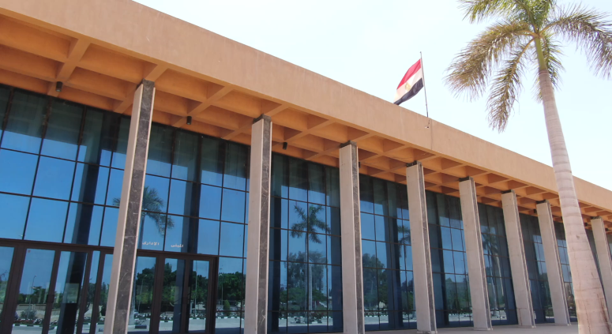

الفهرس (قائمة المحتويات)
نبذة تاريخية عن منظومة السكة الحديد .........................................................9
انجازات الهئية القومية لسكك حديد مصر......................................................16
المقدمة ...........................................................................................20
خلاصة ..........................................................................................24
اهداف المشروع ................................................................................25
اسباب اختيار المشروع .........................................................................27
صورة توضيحيه ................................................................................30
خطوات عمل المشروع .........................................................................31
المهام التي تم انجازها ..........................................................................32
مكونات المشروع................................................................................35
شرح مكونات المشروع ........................................................................36
حساس الالتراسونك ومكوناته ..................................................................38
نظرية عمل حساس الالتراسونك ...............................................................40
مستشعر الاشعه تحت الحمراء .................................................................43
شرح السكة والخشب ............................................................................47
والسيمافور الكهربي..................................................48 H Bridge DCشرح
تصاميم لمكونات المشروع .....................................................................50
التوصيلات الكهربية (السكة) ..................................................................51
التوصيلات الكهربية ( بالجرار ) ..............................................................55
الدائرة الكهربية للمشروع ......................................................................57
العدد والادوات المطلوبة .......................................................................59
الاستفادة من هذا المشروع .....................................................................60
المقترحات........................................................................................62
مرحل تطور المشروع + المراجع.............................................................64
الخاتمة...........................................................................................65

نبذة تاريخية عن منظومة السكة الحديد
وقع الخديوي عباس الاول عام 1851 م مع البريطاني " روبرت ستيفن " ( نجل جورج ستيفن سن مخترع القاطرة الحديدية ) – عقدا بقيمة 56 الف جنية انجليزي لانشاء خط حديدي يربط بين العاصمه المصرية والاسكندرية بطول 209 كيلومترات .
وشهد عام 1854 تسيير اول قاطرة علي اول خط حديدي في مصر بين القاهرة ومدينة كفر الزيات في منطقه الدلتا واكتمل الخط الحديدي الاول بين القاهرة والاسكندرية عام 1856 وبعد عامين تم افتتاح الخط الثاني بين القاهرة والسويس ؛ ثم بدأ انشاء خط القاهرة بورسعيد بعد عامين اخرين ؛ ولم يشرع في انشاء خط حديدي في صعيد مصر الا في عام 1887 في عهد الخديوي اسماعيل ( 1863 – 1879 ) تم اصلاح احوال السكة الحديد ؛ وبذل الخديوي اسماعيل جهدا كبيرا لمدها في كافه انحاء القطر وذلك لنشر العمران ولتسهيل حركة التجارة والانتقال بين المناطق المختلفه وقد امتدت خطوط السكك الحديدية من اقصي جنوب مصر ( جنوب وادي حلفا ) الي اقصي شمالها ( الاسكندرية ) فضلا عن مدن الدلتا والفيوم .
وفي عام 1898 بدا انشاء الخط الحديدي الثالث من القاهرة الي الاقصر اقيمت شركة خاصه تولت مد خط السكك الحديدية الي مدينة اسوان في اقصي الجنوب باسم شركة قنا اسوان لسكك الحديدية

بعد دخول البريطانيين للسودان عام 1899 قررت سلطات الاحتلال تعديل خط القطار من الاقصر حتي اسوان ثم الشلال الاول في اقصي جنوب مصر ليصبح امتدادا طبيعيا لشبكة السكك الحديدية في مصر وتم ذلك المشروع عام 1926 حيث امتد الخط الي وادي الحلفا داخل الحدود السودانية .
ومنذ تولي حسني مبارك سدة الحكم في مصر في العام 1981 خلفا للرئيس انور السادات لم تشهد محطات القطارات او السكك الحديدية اي تطوير يذكر . فقد بدات القطارات في التهالك شيئا فيشيئا واصبحت في حالة يرثي لها كما بدات المعاناة اليومية للمسافرين في المحطات المزدحمة وسط اهمال ولا مبالاة من قبل الحكومة
وفي العام 1996 قام حسني مبارك بافتتاح خط السكة الحديد بمحافظة الوادي الجديد والذي يربط المحافظة بمحافظة البحر الاحمر ؛ بتكلفه بلغت مليار جنية مصري حين ذلك ؛ وكان الهدف من هذا المشروع نقل الفوسفات المستخرج من منجم ابو طرطور غرب مركز الخارجة ؛ الي ميناء سفاجا بالبحر الاحمر وكذلك نقل الركاب من الوادي الجديد الي محافظتي الاقصر وقنا ؛ وربط قري مركزي الخارجة وباريس وفجاة توقف حلم ابناء الوادي الجديد لربط المحافظة بالصعيد من خلال خط سكة حديد واصبح الحلم سرابا ؛ وذلك بعد اكتشاف عدة مشكلات واجهت المشروع وتسببت بفشلة وكان ابرزها زحف الكثبان الرملية علي خطوط السكة الحديد في العديد من المواقع والاماكن التي يمربها شريط السكة الحديد

وهو ما ادي الي توقف حركة السير علي القضبان وانذر بفشل المشروع نظرا للتكلفه المرتفعه لازالة هدة الكميات الكبيرة علي الكثبان الرملية وبعد فترة من الزمن قامت هيئة السكك الحديدية ؛ بسحب الموظفين العاملين بالمشروع بمحطة قطار الخارجة ؛ الي محافظات الصعيد وتركت المحطات التي كان من المفترض ان تكون واجهه حضارية لهذا المشروع لتصبح خرابا وان كان كل يوم او شهر او سنه نتفاجئ ونتحسر علي ما الت اليه هيئة السكك الحديدية وقطاراتها وخطوط تشغيلها من الاهمال ووقوع كوارث القطارات وسقوط الضحايا بالمئات وكانت المشكلة ليست ترك هيئة السكك الحدية دون تحديث او تطوير خلال اكثر من ثلاثون عاما ولكن المشكلة تكمن في جمود فكر القيادة وغياب الرؤية المستقبلية وعدم القدرة علي التفكير مع عشوائيات القرارات وعدم الاستفادة من ثرواتنا البشرية .. اما الان في عهد الرئيس عبد الفتاح السيسي تطورت السكه الحديد تطور هائل وهذة التطورات قطارات ذكية ؛ تطوير البنية التحية ؛ تقنيات الطاقة المتجددة ؛ الدفع الالكتروني والحجز علي الانترنت

A Historical Overview Of The Railway System

In 1851 AD, Khedive Abbas I signed with the British “Robert Stephen” (son of George Stephen Sen, inventor of the iron locomotive) - a contract worth 56 thousand English pounds to establish a railway linking the Egyptian capital with Alexandria, with a length of 209 kilometers.
The year 1854 witnessed the running of the first locomotive on the first railway line in Egypt between Cairo and the city of Kafr El-Zayat in the Delta region. The first railway line between Cairo and Alexandria was completed in 1856, and two years later the second line between Cairo and Suez was opened. Then the construction of the Cairo-Port Said line began after another two years. The construction of a railway in Upper Egypt did not begin until the year 1887, during the reign of Khedive Ismail (1863 - 1879). The conditions of the railway were improved. Khedive Ismail made a great effort to extend it throughout the country in order to spread urbanization and facilitate the movement of trade

and transportation between different regions. The railway lines extended from the far south of Egypt (south of Wadi Halfa) to the
far north (Alexandria), in addition to the cities of the Delta and Fayoum.
In 1898, construction of the third railway line from Cairo to Luxor began. A private company was established to extend the railway line to the city of Aswan in the far south, under the name of the Qena-Aswan Railway Company.
After the British entered Sudan in 1899, the occupation authorities decided to modify the train line from Luxor to Aswan, then the first waterfall in the far south of Egypt, to become a natural extension of the railway network in Egypt. This project was completed in 1926, when the line was extended to Wadi Halfa within the Sudanese border.
Since Hosni Mubarak took power in Egypt in 1981, succeeding President Anwar Sadat, train or railway stations have not witnessed any significant development. The trains began to

deteriorate little by little and became in a deplorable condition, and passengers began to suffer daily in crowded stations amid neglect and indifference on the part of the government.
In 1996, Hosni Mubarak opened the railway line in the New Valley Governorate, which connects the governorate to the Red Sea Governorate. At a cost amounting to one billion Egyptian pounds at the time; The aim of this project was to transport phosphate extracted from the Abu Tartur mine, west of the Kharga centre. To the port of Safaga in the Red Sea, as well as transporting
passengers from the New Valley to the governorates of Luxor and Qena; He linked the villages of the Kharga and Paris centers, and suddenly the dream of the people of the New Valley to connect the governorate to Upper Egypt through a railway line stopped, and the dream became a mirage. This was after discovering several problems that faced the project and caused its failure, the most prominent of which was the encroachment of sand dunes on the railway lines in many of the locations and places through which

the railway line passes, which led to the cessation of traffic on the tracks and foreshadowed the failure of the project due to the high cost of removing these large quantities of sand dunes. After a period of time, the Railway Authority established; Withdrawal of employees working on the project at Kharga train station; To the governorates of Upper Egypt, the stations that were supposed to be a civilized façade for this project were left in ruins, even though every day, month, or year we are surprised and saddened by the negligence that the Railway Authority, its trains, and its operating lines have fallen into, the occurrence of train disasters, and the fall of hundreds of victims. The problem was not abandoning the Authority. The railways have not been modernized or developed for more than thirty years, but the problem lies in the stagnation of the leadership’s thought, the absence of a future vision, the inability to
think with random decisions, and the failure to benefit from our
human resources ..

But now, during the era of President Abdel Fattah El-Sisi, the railways have developed tremendously, and these developments smart train; Infrastructure development; Renewable technologies; Electronic payment and online reservation.
انجازات الهيئة القومية لسكك حديد مصر
-في عهد الفريق كامل الوزير، شهدت الهيئة القومية لسكك حديد مصر العديد من الإنجازات، بما في ذلك تحديث وتطوير البنية التحتية للسكك الحديدية، وزيادة قدرتها التنافسية وكفاءتها، وتحسين خدمات النقل العام للمواطنين. كما شهدت الهيئة تنفيذ مشاريع كبرى لتوسيع وتطوير الشبكة الحديدية، وتحسين الخدمات من بين الإنجازات البارزة كان إعادة تأهيل وتطوير الخطوط الحديدية الرئيسية والفرعية، وتحسين الخدمات للركاب من خلال توفير قطارات حديثة ومرافق مريحة. كما قامت الهيئة بتعزيز الأمان والسلامة على السكك الحديدية وتنفيذ برامج لتحسين الصيانة والإصلاح والتشغيل .
- وقاد الفريق كامل الوزير جهودًا لتحسين تقنيات الإدارة والتشغيل داخل الهيئة، مما أدى إلى زيادة كفاءة إدارة الموارد وتحسين الأداء العام. كما وضعت الهيئة خططًا للتوسع في شبكة السكك الحديدية، بما في ذلك توسيع الخطوط وإنشاء خطوط جديدة لتلبية الاحتياجات المتزايدة للنقل. ولتحقيق هذه الأهداف، عملت الهيئة على تعزيز التعاون مع القطاع الخاص والشركات الدولية في مجال السكك الحديدية، وذلك من

خلال تبادل التقنيات والخبرات، وجذب الاستثمارات الضرورية لتنفيذ المشاريع الكبرى .
انجازات الهيئة في مجال تكنولوجيا الإشارات، قامت الهيئة بتنفيذ العديد من المشاريع والإصلاحات منها :-
1- تحديث وتطوير أنظمة الإشارات: قامت الهيئة بتبني تقنيات حديثة لأنظمة الإشارات التي تعطي وضوح للرؤية علي مسافات بعيدة مما يعطي سماحية لقائد القطار من اخذ الحذر والحيطة في الوقت المناسب .
2- استخدام التكنولوجيا الحديثة في نظم الاشارات :- قامت الهيئة بتبني التكنولوجيا الحديثة في نظام الاشارات مثل الاشارات الضوئية وانظمة التحكم المركزية .
3- توسيع شبكة الاشارات :- قامت الهيئة بتوسيع شبكة الاشارات لتغطي مناطق اوسع علي السكك الحديدية مما يسهل التنقل ويزيد من سلامة الرحلات .

انجازات الهيئة في مجال الاتصالات، قامت الهيئة القومية لسكك حديد مصر بالعديد من الإنجازات لتحسين التواصل وتطوير الخدمات المقدمة، ومن بين الإنجازات البارزة في هذا المجال :-

1- تحديث شبكة الاتصالات: قامت الهيئة بتحديث وتطوير شبكة الاتصالات الخاصة بها، بما في ذلك تحسين البنية التحتية واعتماد التقنيات الحديثة لضمان استقرار وسرعة الاتصالات
2- تطبيقات الهاتف الذكي: قدمت الهيئة تطبيقات الهاتف الذكي لتسهيل التواصل مع الركاب وتقديم خدمات متعددة مثل حجز التذاكر ومعرفة مواعيد القطارات والمحطات .
3- توفير خدمات الإنترنت: قامت الهيئة بتوفير خدمات الإنترنت في المحطات وعلى متن القطارات لتلبية احتياجات الركاب في التواصل والترفيه أثناء الرحلات .
4- التواصل الاجتماعي: قامت الهيئة بتعزيز التواصل الاجتماعي من خلال الحسابات
الرسمية على وسائل التواصل الاجتماعي، مما يسهل على الركاب الحصول على المعلومات وتقديم الملاحظات والاستفسارات بشكل مباشر .

انجازات الهيئة في مجال الحركة والتشغيل لتحسين كفاءة النقل وتوفير خدمات أفضل للمسافرين والبضائع:-
1- تحسين الجداول الزمنية: قامت الهيئة بتحسين جداول الرحلات وتحديثها بشكل دوري لضمان الانتظام والدقة في حركة القطارات وتلبية احتياجات المسافرين .

2- تدريب العاملين العمل علي مراقبة القطارات علي السكة الحديد لضمان سلامتها وانتظامها وفقا للجداول الزمنية المحددة وايضا تقديم التقارير والاحصائيات المتعلقة بحركة القطارات واداء السكة الحديد .
في مجال الوحدات المتحركة : انجازات الهيئة
1- تحديث وتطوير الأسطول: قامت الهيئة بتحديث الوحدات المتحركة وتطوير أسطولها بما في ذلك استبدال القطارات القديمة بوحدات حديثة تتمتع بأحدث التقنيات والمرافق لتحسين الراحة والأمان للركاب .
3- تحسين الخدمات والمرافق: قامت الهيئة بتطوير المرافق داخل القطارات مثل المقاعد المريحة، والمراحيض النظيفة، وتوفير خدمات الواي فاي والتكييف لتحسين تجربة الركاب .
4- تعزيز الصيانة والسلامة: نفذت الهيئة برامج متطورة لصيانة وتفتيش الوحدات المتحركة بانتظام لضمان سلامة الركاب واستمرارية الخدمة .
هذه الإنجازات تعكس التزام الهيئة بتحسين وتطوير جميع القطاعات لتلبية احتياجات المسافرين وتحقيق رؤية مصر لتطوير النقل الحديث والمستدام .

المقدمة
تعتبر الهيئة القومية لسكك حديد مصر من اكبر المؤسسات الاقتصادية في مصر والعالم العربي وهي الاكبر في مجال خدمات النقل ؛وتعتبر العمود الفقري لنقل الركاب في مصر حيث انها بمثابة وسيلة نقل رائعه لتغطية مسافات جغرافية كبيرة خلال فترة زمنية قصيرة ويفضل الناس اختيار القطار كوسيلة نقل رئيسية بتكلفة اقل حيث يبلغ حجم نقل الركاب نحو 1,4 مليون راكب يوميا ويبلغ نصيبها من نقل الركاب اكثر من 30 % من اجمالي حجم النقل علي المستوي القومي وهيئة السكة الحديد عضو عامل في الاتحاد العربي للسكك الحديدية وفي لجنته الدائمة ؛ وكذا في اتحاد سكك حديد اسيا والشرقيين الاوسط والادني ؛كما انها عضو عامل في الاتحاد الغربي للسكك الحديدية وتتابع المؤتمرات الدولية الدورية لهذة الاتحادات وتشارك بابحاثها واقتراحاتها بصفه مستمرة وفي التجمعات الدولية المشابهه ؛ سعيا الي الاحتكاكات المفيدة مع غيرها من القطاعات المماثلة ؛ وتعد السكة الحديد مجالا مزدهرا حيث يتزايد عدد القطارات يوميا بعد يوم والنظام المقترح يجعل سكك حديد مصر اكثر موثوقية وجاذبية للاستثمار وتوفر الهيئة لجمهورها خدمة النقل : نقل الاشخاص ونقل البضائع وفيما يخص بنقل الركاب توفر الهيئة قطارات سريعه فاخرة بالدرجتين الاولي والثانية مكيفه الهواء ( جميع الخطوط ) وقطارات توربينية فاخرة ( خط القاهرة – اسكندرية ) وقطارات نوم فاخرة ( طوال العام للوجه القبلي ؛ وصيفا من القاهرة الي مرسي مطروح ) كما تيسر الهيئة قطارات الاكسبريس

السريعة بالدرجات العالية والمختلطة ؛ هذا الي جانب قطارات خطوط ؛ ومناطق الضواحي بالدرجة الموحدة وتعتمد الدولة في خطتها لتطوير مرفق السكك الحديدية علي رفع كفاءة البنية الاساسية لشبكة السكك الحديدية والتي تتمثل في تجديد وصيانه خطوط السكك الحديدية وتطوير الاشارات الكهربائية وتجديد المزلقانات ووسائل التحكم المركزي ودعم اسطول الوحدات المتحركة ورفع كفاءة الاداء كما تربط السكك الحديدية جميع الموانئ الرئيسية بوصلات حديدية تربطها بشبكة سكك حديد مصر .
Introduction

The Egyptian National Railway Authority is considered one of the largest economic institutions in Egypt and the Arab world, and it is the largest in the field of transportation services. It is considered the backbone of passenger transportation in Egypt, as it serves as a wonderful means of transportation to cover large geographical distances within a short period of time. People prefer to choose the train as the main means of transportation at a low cost. Less, as the volume of passenger transport is about 1.4 million passengers per day,

and its share of passenger transport is more than 30% of the total volume of transport at the national level, and the Railway Authority is an active member of the Arab Railway Union and in its permanent committee. As well as in the Asian, Middle and Near Eastern Railway Union. It is also an active member of the Western Railway Union and follows the periodic international conferences of these unions and participates with their research and suggestions on an ongoing basis and in similar
international gatherings.Seeking beneficial interactions with other similar sectors; The railway is a thriving field, as the number of
trains increases day after day. The proposed system makes Egypt’s railways more reliable and attractive for investment. The Authority provides its public with transportation services: transporting people and transporting goods. With regard to transporting passengers, the Authority provides fast, luxurious trains in first and second classes, air-conditioned (all lines).

And luxury turbo trains (Cairo-Alexandria line) and luxury sleeper trains (all year round to
Upper Egypt and summer from Cairo to Marsa Matrouh) .
The authority also facilitates high-class and mixed express trains. This is in addition to line trains; And the suburban areas are of a uniform degree. The state relies in its plan to develop the railway facility on raising the efficiency of the infrastructure of the railway network, which is represented by renewing and maintaining railway lines, developing electrical signals, renewing
slides and means of central control, supporting the fleet of mobile units and raising the efficiency of performance. Railways also link all major ports. Iron compasses linking it to the Egyptian railway network.

خلاصة
هو نظام حماية مسير القطارات من العوائق الامامية في حالة وجود عوائق علي السكة علي سبيل المثال ( وجود قطار امامي واقف – وجود اشخاص يعملون علي السكة – وجود صخرة موجودة علي السكة - والي ما يشبة ذلك ) ومنع حوادث القطارات الكبري وانقاذ الارواح البشرية كما يوفر امكانية اكتشاف العوائق عن طريق حساس الالتراسونك وعند كشف العائق يقوم الحساس بارسال اشارة الي دائرة الفرامل لايقاف القطار في الوقت المناسب وبكفاءة لتجنب الحوادث المحتملة مما يحافظ علي الممتلكات العامة للدولة ويساهم هذا المشروع بوجود خطوط سكة حديد اكثر امانا واكثر تقدما من الناحية التكنولوجية .
ABSTRACT
It is a system for protecting the path of trains from obstacles in front in the event that there are obstacles on the track, for example (the presence of a parked train in front - the presence of people working on the track –
the presence of a rock on the track - and the like), preventing major train
accidents and saving human lives It also provides the ability to detect obstacles Using An Ultrasonic Sensor When an obstacle is

detected, the system activates the automatic brakes and stops the train in a timely and efficient manner to avoid potential accidents, thus preserving public property. This project contributes to the existence of safer and more technologically advanced railway lines
اهداف المشروع
وهذا النظام يهدف الي تطوير تقنيات وانظمة لتحسين سلامة حركة القطارات عند طريق تحديد العوائق المحتملة في المسار هذة التقنيات تسهم في تحسين كفاءة السكة الحديد وتقليل التاثيرات السلبية للعوائق الامامية علي جدول الرحلات والانتاجية بالاضافة انه يساهم في تقليل تكاليف الصيانه والاصلاح الناتجة عن حوادث القطارات مما يوفر موارد مالية ويعزز فعالية النظام السككي ويتمتع هذا النظام بالقدرة علي انقاذ عدد لا يحصي من الارواح وحماية البنية التحتية القيمة .
وايضا يعمل علي تعزيز السلامة العامة للمجتمع وتحسين جودة الحياة للمواطنين. مما يسهم في رفع مستوى الراحة النفسية والاستمتاع بالحياة اليومية دون قلق من حوادث النقل
علاوة علي ذلك فهو يقدم الطريق نحو ترسيخ مكانة لمصر كدولة متقدمة في مجال تكنولوجيا النقل ( السكك الحديدية).

objectives of the project
This system aims to develop technologies and systems to improve the safety of train movement by identifying potential obstacles on the track. These technologies contribute to improving the efficiency of the railway and reducing the negative effects of obstacles ahead on the trip schedule and productivity. In addition, it contributes to reducing maintenance and repair costs resulting from train accidents, which saves resources. Financially, it enhances the effectiveness of the railway system, and this system has the ability to save countless lives and protect valuable infrastructure.
It also works to enhance the public safety of the community and improve the quality of life for citizens. Which contributes to raising the level of psychological comfort and enjoying daily life without worrying about transportation accidents.
Moreover, it provides the way towards establishing Egypt's position as an advanced country in the field of transportation technology (railroads).

اسباب اختيار المشروع

هناك عدة أسباب تدفع لاختيار مشروع حماية مسير القطارات من العوائق الأمامية، منها
1- سلامة الركاب والعاملين: يهدف المشروع إلى حماية حياة الركاب والعاملين في قطاع السكك الحديدية من حوادث التصادم مع العوائق، مما يقلل من خطر الإصابات والوفيات .
2- تحسين الكفاءة والاعتمادية: يساعد المشروع في تحسين كفاءة نقل الركاب والبضائع عبر القطارات من خلال تقليل حوادث التصادم، مما يزيد من اعتمادية النظام السككي ويقلل من التأخيرات .
3- الحد من التكاليف: يمكن أن تكون تكاليف الحوادث التي تنجم عن تصادم القطارات مع العوائق باهظة، لذا يعمل المشروع على تقليل هذه التكاليف من خلال توفير نظام فعال لحماية مسار القطارات .
4- توفير الراحة للمسافرين: بالحد من الحوادث وتحسين السلامة، يمكن أن يشعر المسافرون بالأمان والراحة أثناء رحلاتهم على القطارات، مما يزيد من رضا العملاء ويعزز سمعة السكة الحديد .

Reasons for choosing the project

There are several reasons for choosing a project to protect trains from front obstacles, including:
- Safety of passengers and workers: The project aims to protect the lives of passengers and workers in the railway sector from collision accidents with obstacles, thus reducing the risk of injuries and deaths.
2. Improving efficiency and reliability: The project helps improve the efficiency of transporting passengers and goods via trains by reducing collision incidents, which increases the reliability of the railway system and reduces delays
3. Reducing costs: The costs of accidents resulting from trains colliding with obstacles can be high, so the project works to reduce these costs by providing an effective system to protect the train path

4. Providing comfort for travelers: By reducing accidents and improving safety, travelers can feel safe and comfortable during their trips on trains, which increases customer satisfaction and enhances the reputation of the railway.

صور توضيحية
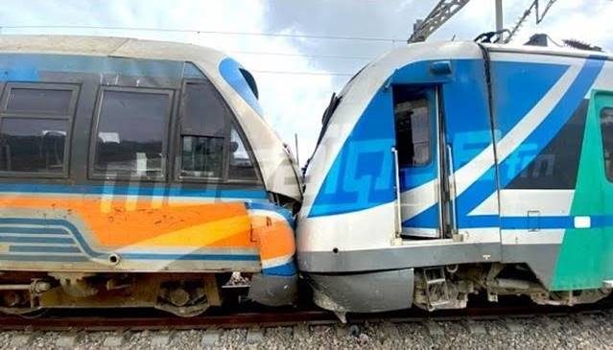
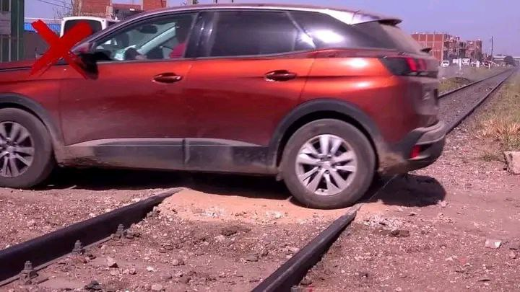
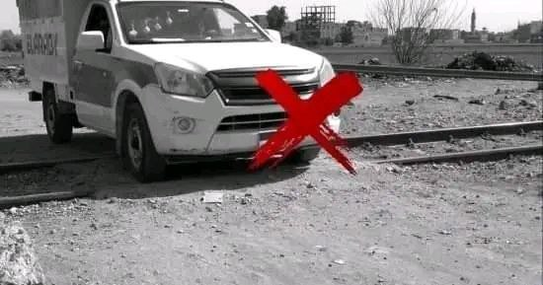
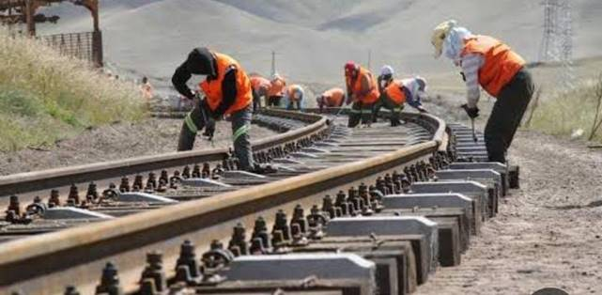
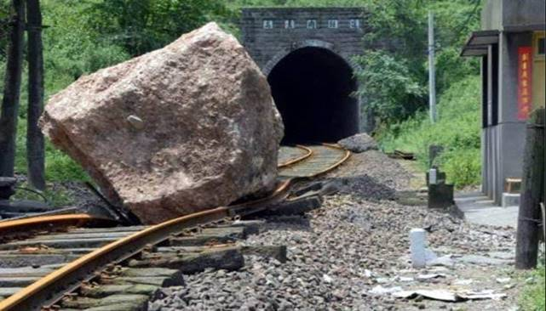
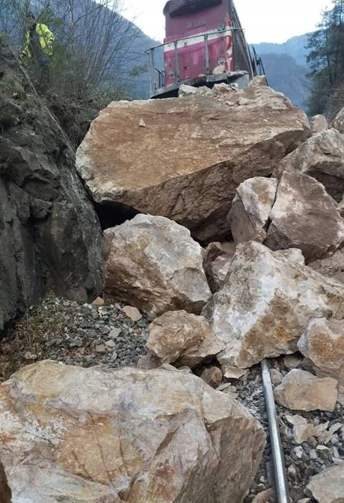
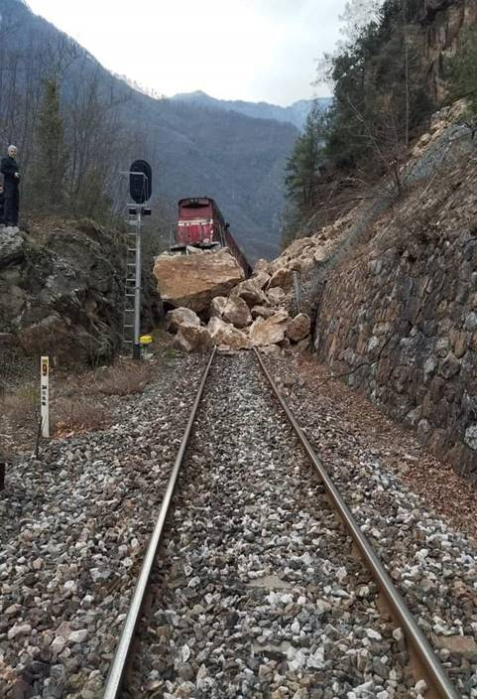

خطوات عمل المشروع
) Ultrasonic )1- نظام حماية مسير القطارات من العوائق الامامية نستخدم وذلك لزيادة عوامل الامان وتقليل الحوادث .
2- عمل تتابع السيمافورات باستخدام الحساسات كبديل للتركات
3- عمل نظام امان باستخدام الاجراس والانوار وذلك لتنبية الركاب بدخول القطار علي المحطة .

Projects work Steps
1- A system to protect trains from front obstacles. We use the Ultrasonic sensor
This is to increase safety factors and reduce accidents.
2- Make a sequence of sequences using sensors as an alternative to relays
3- Create a safety system using bells and lights to alert passengers when the train enters the station

المهام التي تم إنجازها هذه الفترة

- تم عمل Design للطريق ثم تم دهان الطريق علي اساس شكل التصميم.

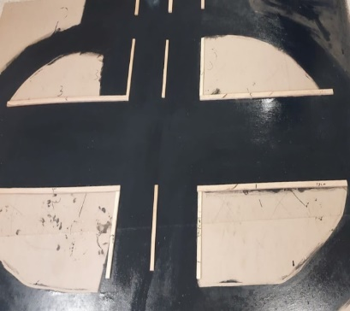
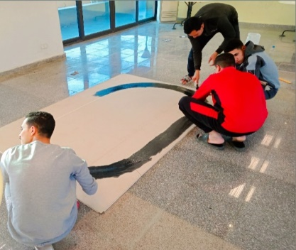
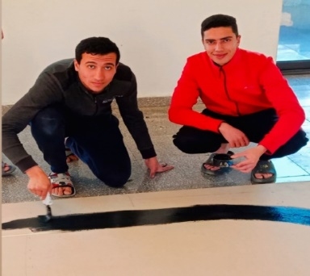

2- تم دهان رصيف الطريق وتثبيته بالخشب.
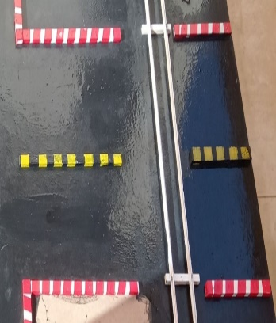
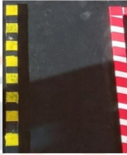

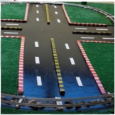
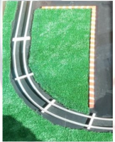
3- تم قص النجيلة علي حسب شكل التصميم وتثبيتها بالخشب وتم تثبيت الاسلاك اسفل لوح الخشب.

. IR 4- تم تثبيت السيمافورات وحساسات

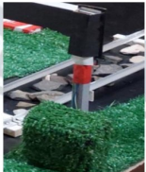
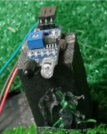

5-تحديد الطريق البري وتم وضع البازلت علي السكة ووضع العائق (العربة).

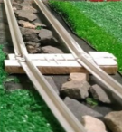

6- تم تصميم شكل المحطة وشكل دائري في ورشة النجارة وتم دهانهم في ورشة الدهان .

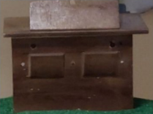
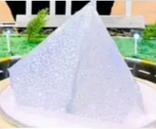
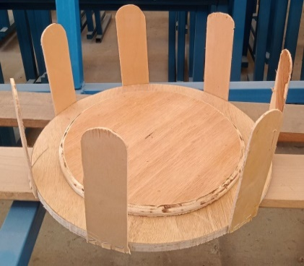

7- الشكل النهائي للمشروع.
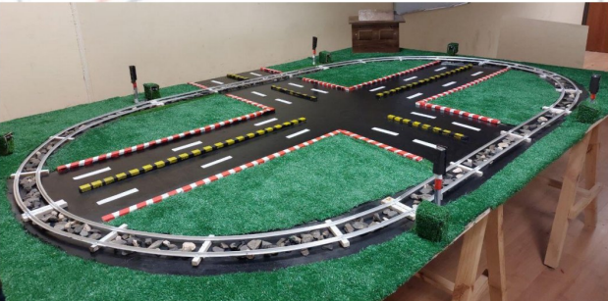

Components Of The Project مكونات المشروع :

Arduino uno 2- Arduin Mega - 1
Buzzer -4 Ultrasonic Sensor3-
IR Sensor -6 Lithium Battery - 5
Signals - 8 DC Motor -7
Rail-road - 10 Locomotive -9
Bred bord - 12 Wires -11
LED 5mm Grean-14 USB Cable For Arduino –13
LED 5mm RED -16 LED 5 mm Yellow -15
Black And White Point -18 MDF Wood -17
Programming -20 Project Decorations -19
H Bridge DC 22- The Station -21

شرح مكونات المشروع
الاردينو الاونو :- يحتوي علي 14 منفذ ادخال / اخراج منها 6 مدخل و 6 مخرج
ويحتوي علي زر الضبط وهو يقوم بعمل ماهو مطلوب منه ما عليك سوي توصيلة
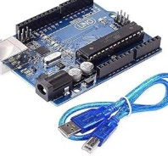
AC To DC او تشغيلة باستخدام محول U بجهاز الكمبيوتر باستخدام كابل او البطارية للبدء وفي هذا المشروع يتم تغذيتة عن طريق تغذية خارجية ويتم توزيعها لتشغيل حساس الالتراسونك .

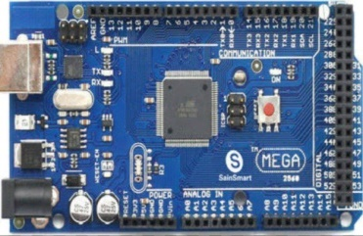
الاردوينو الميجا :- يحتوي علي 54 مدخل / مخرج منها 15 مدخل و 20 مخرج بالاضافه الي 16 مدخل تسلسلي والاردينو الميجا مناسبا لجميع USB المشروعات ويتم توصيلة بجهاز الكمبيوتر باستخدام ويعمل الاردوينو في هذا المشروع علي تغذية السكه والسيمافورات وIR

Arduino Uno:-
It contains 14 input/output ports, including 6 input and 6 output.
It contains a setting button and it does what it is required of. All you have to do is connect it to your computer using a USB cable AC To DC or run using an adapter
Or the battery to start, and in this project it is fed by an external feeder and distributed to operate the ultrasonic sensor.

Arduino Mega:-
It contains 54 inputs/outputs, including 15 inputs and 20 outputs, in addition to 16 serial inputs. The Arduino Mega is suitable for all projects and is connected to the computer using USB.
In this project, the Arduino powers the rail, semaphores, sliders, and IR sensor

كابل الاردوينو :- هو كابل يستخدم لتوصيل الاردوينو بجهاز الكمبيوتر ويستخدم لنقل البيانات بين الاردوينو والكمبيوتر وكذلك لتزويد الاردوينو بالطاقه الكهربائية عند الاتصال بمصدر طاقه وتكون الكابلات باطوال مختلفه وتستخدم في جميع مشاريع التخرج .
It is a cable used to connect the Arduino to the computer. It is used to transfer data between the Arduino and the computer, as well as to supply the Arduino with electrical power when connected to a power source. The cables are of different lengths and are used in all graduation projects

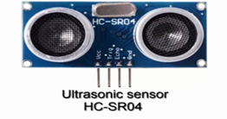
حساس الالتراسونك

هو حساس يستخدم لكشف العوائق علي خطوط السكة الحديد حيث يعمل علي ارسال اشارات صوتية عالية التردد تتجاوز حدود الصوت القابل للإنسان سمعه ؛ ثم يقوم بتلقي الاشارات المرتجعة وتحويلها الي بيانات يمكن فهمها وتحليلها .

It is a sensor used to detect obstacles on railway lines, as it sends high-frequency audio signals that exceed the limits of the sound a person can hear. Then it receives the returned signals and converts them into data that can be understood and analysed.
مكونات حساس الالتراسونك :-
1- المرسل :- هو يقوم بارسال الموجات فوق الصوتية .
- المستقبل :- يستقبل الموجات العائدة بعد ان تصطدم بالاجسام .2
3- الدائرة الالكترونية :- تقوم بمعالجة الاشارات الصادرة من المستشعر وتحويلها الي بيانات قابلة للتحليل .
4- وحدة العرض :- تقوم بعرض البيانات بصورة قابلة للقراءة سواء كانت قيمة المسافة او الصورة الشعاعية .
Components of the ultrasonic sensor:-
1- The transmitter: It sends ultrasound waves
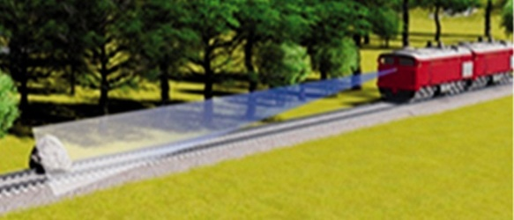
2- The receiver: It receives the returning waves after they collide with objects.

3- The electronic circuit: It processes the signals issued by the sensor and converts them into data that can be analysed.
4- Display unit: It displays the data in a readable form, whether it is the distance value or the x-ray image.
نظرية عمل الالتراسونك
يتم تثبيت حساس الالتراسونك علي الجرار من الامام ويقوم حساس الالتراسونك بارسال موجات فوق صوتية علي السكة ويمتاز بكشف العوائق علي مسافه 1500 متر وتم تزويد الحساس بلمبات كل لمبة لها مسافة محددة تعمل عندها ويتم وقوف القطار عند لمبة الخطر اذا استمر وجود العائق علي مسافه 350 م وتم استخدام اللمبات حتي يتم رباط القطار تدريجيا وعند استمرار وجود العائق تتعرض موجات الحساس للانعكاس وتعود الي الجهاز ثم يقوم حساس الالتراسونك بارسال اشارة الي دائرة الفرامل لتنفيذ اجراء فوري للتوقف لتجنب التصادم .

The theory of ultrasonic work: The ultrasonic sensor is installed on the tractor from the front. The ultrasonic sensor sends ultrasonic waves to the track and is distinguished by detecting obstacles at a distance of 1500 metres. The sensor is equipped with bulbs, each bulb has a specific distance at which it operates. The train is stopped at the danger bulb if the obstacle continues to be present at a distance of 350 metres.
Use bulbs until the train is gradually secured, and when the obstacle remains present, the sensor waves are exposed to reflection and return to the device. Then the ultrasonic sensor sends a signal to the brake circuit to implement an immediate stopping procedure to avoid a collision.
ملحوظة :- يتم تركيب سويتش يركب داخل الجرار في حالة عطل القطار ومع قدوم قطار امداد لسحب القطار المعطل يقوم السائق بفصل السويتش الخاص بالحساس حتي يتم عملية الامداد وبعد الانتهاء من عملية الامداد يقوم السائق بتشغيل السويتش ويقوم الحساس بوظيفته العادية .

الحسابات الخاصة بحساس الالتراسونك
Distance = Speed×Time وعند عودة الموجة يتم حساب الزمن التي استغرقته ومن المعروف ان سرعة الصوت في الهواء ثابت و يساوي 343 م/ث يمكننا حساب المسافة التي قطعتها الموجه فوق الصوتية ذهابا" و اياب و لتحديد بعد الجسم عن مصدر الامواج الفوق صوتية الفوق صوتية فلابد من القسمة على اثنان بعد الجسم عن مصدر الامواج
( Time × Speed) / 2
Ultrasonic
Detection Range  نطاق الكشف | 1cm to 10 m
Resolution  دقة | mm
Field of View  مجال الرؤية | 5° to 120°
Main advantage  الميزة الرئيسية | Able to detect objects in a smoke/gas-filled environment  القدرة على اكتشاف الأشياء في بيئة مليئة بالدخان/الغاز
بيانات عن أجهزة الاستشعار بالموجات فوق الصوتية
Data about ultrasonic sensors

اطراف حساس الالتراسونك

هذه الأطراف تتفاوت حسب نوع وموديل جهاز الألتراسونيك. ومع ذلك، هناك بعض الأطراف الشائعة التي يمكن أن تجدها في معظم الأجهزة :-
:- هو الطرف مصدر القدرة للحساس والذي يتم توصيلة بطرف 5 فولت للاردوينو .VCC 1-
. :- يجب توصيلة بأرضي الاردوينوGND 2-
:- يستخدم لبدء ارسال الاشارة الفوق صوتية .Trigger 3-
:- يستخدم لاستقبال الاشارة الفوق صوتية بعد عودتها من العنصر المستهدف . Echo 4-

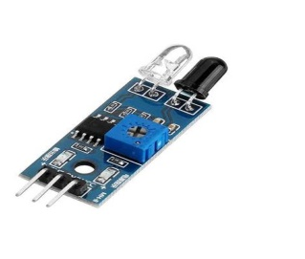
Infra-Red-sensors :-

مستشعر الأشعة تحت الحمراء هو جهاز إلكتروني متعدد الاغراض ويكتشف الأشعة تحت الحمراء في البيئة المحيطة به .
Infra-Red-sensors :-An infrared sensor is a multi-purpose electronic device that measures and detects infrared radiation in its surrounding environment .

وتم استخدام حساس الاشعه تحت الحمراء في تتابع السيمافورات كبديل للتركات كما راينا كيفية عمل التركات في الهئية القومية لسكك حديد مصر ونجد ان لها اعطال كثيرة اكثر من المميزات فراينا ان التركات تعمل بشكل جيد في الاجواء الصيفية اما في الاجواء الشتوية لها اعطال كثيرة تعرقل حركة مسير القطارات .
The infrared sensor was used in the sequence of semaphores as an alternative to the trains. We also saw how the trains work in the Egyptian National Railway Authority, and we find that they have many more faults than their advantages. We saw that the trains work well in the summer weather, but in the winter weather they have many faults that hinder the movement of the trains.
ومن اهم اعطال التركات :-
1- حدوث قصر بين التركات وبعضها بسبب العوامل الجوية المعرضة لها التركات في فصل الشتاء ورطوبة السكة تعمل علي ضعف الفولت ولانتظام التركات نقوم برفع الفولت

2- وجدنا ان التركات تحتاج الي قوي عمالة كبيرة لصيانتها حيث يقوم عمال هندسة السكة بعمل كبير لدك السكة (عن طريق ماكينة دك وتشكيل لتجميع البازلت البعيد عن السكة ووضعه بداخل السكة ليسمح بتسرب ماء المطر) لعدم حدوث قصر بين التركات فيؤدي الي تعطل التركات .
3- كثرة اعطال البلنج اللاصقه العازلة بين التركات وبعضها .
فبذلك عملنا علي تطوير نظام التركات الي نظام الحساسات وهي افضل من التركات حيث تغلبنا علي كثرة اعطال التركات وعملنا جاهدين علي التطوير الافضل والسليم لتقليل الاعطال التي تواجهنا في الاجواء الباردة .
The most important defects of inheritance are:-

1- A shortening of the Track occurs due to the weather factors to which the trak are exposed in the winter
2- We found that the track require a large workforce to maintain them, as railway engineering workers do a lot of work to compact and clean the railway so that a short does not occur between its ends, which would lead to the trak breaking down.

3- Frequent malfunctions of the adhesive lining insulating between the plots and eatch other.
Thus, we worked to develop the estate system into a sensor system, which is better than the estates, as we overcame the many faults of the estates and we worked hard on the best and proper development to reduce the faults that we face in cold climates .

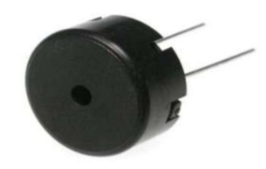
BAZZER: -

هو جهاز يصدر صوتًا عندما يتم تشغيله ويستخدم عادة في الأجهزة الإلكترونية كوسيلة للتنبيه مثلا للتنبيه للمسافرين أو الموظفين في المحطة عند دخول القطار يصدر الصوت للتنبيه بوصول القطار إلى المحطة ويمكن استخدامه لتنبية المارة بقدوم القطار علي المزلقان ويمكن استخدامه ايضا في الجرار في حالة وجود عائق علي السكة .

It is a device that emits a sound when it is turned on and is usually used in electronic devices as a means of alerting, for example to alert passengers or employees at the station when the train enters. The sound is issued to alert the train to the station and can be used to regulate movement and remind passengers to get off the train.
السكة :-
مقاس السكة 120×240 وتصنع من الالومنيوم ومآبين القضيب والقضيب في المشروع 6 سم ويتم حساب السكة علي حسب البعد شفتي البوجي (عرض السكة يتناسب مع البعد بين العجلات ) ويتم تركيب القضبان علي فلنكات من الخشب.
Rail:-
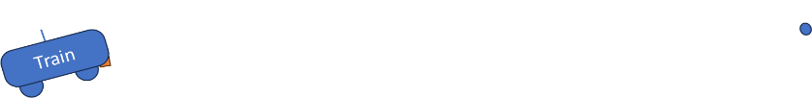
The rail is made of ammonium, and the rail is calculated according to the flange dimension The bogie, after the turning curve of the rail, is twice as long as the locomotive three times The bars are installed on wooden flanges.


الخشب :-
تم استخدام خشب 6 مم مقاس 122×244 لما يتميز من صلابة وقوة وخفيف الوزن مما يسهل حملة وتركيبة ويمتاز بالنعومة
مما يجعله مثاليا في الدهان تكلفته منخفضة كل هدة المميزات تجعله مثاليا للاستخدام في مشاريع التخرج التي تتطلب سطحا ناعما ومتينا

بطاريات الليثيوم:-
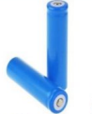
تستخدم في نطاق واسع لتغذية المحركات ( المواتير) وانظمة التحكم مثل الاردوينو وذلك بفضل كثافتها العالية للطاقة مما يجعلها مناسبة لتشغيل المحركات لفترات طويلة بالاضافة الى خفه وزنها .

H Bridge DC:-
يستخدم في الجرار للتحكم في مواتير الجرار لوقوف القطار في حالة وجود
عوائق واستمرار مسير القطار في حالة ازالة العوائق .
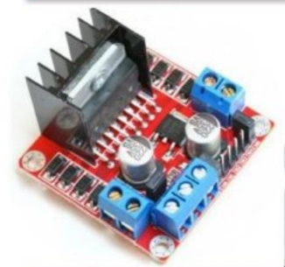

السيمافور الكهربي:-
هو عبارة عن الاشارة التي تشير للسائق بالمسير او الوقوف حسب نوع السمافور ويعطي علامة الخطر ( لون احمر) ولا يمكن لقائد القطار تجاوزة الا بأوامر من عامل التشغيل ويتكون السمافور من ثلاثه عدسات رئيسية ( احمر- اصفر – اخضر ) .
عدسات السمافور هي عدسات دائرية كبيرة ذات قطر (200مم)

It Is a signal that indicates to the driver to walk or stop, depending on the type of semaphore. It gives a danger sign (red color), and the train conductor cannot overtake it except with orders from the operator. The semaphore consists of three main lenses (red - yellow - green).
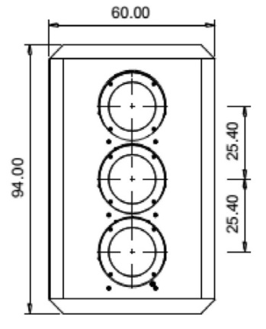
Semaphore lenses are large lenses with a diameter of (200mm).
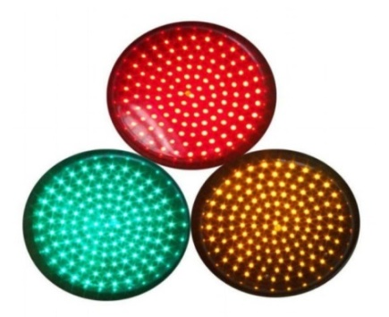
الرسم التخطيطي لهد السيمافور :-

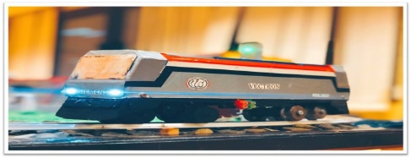
Train Design
تصميم القطار :-

Rolling Stock

Frame Bogie Motors

Signals Condition حالة الاشارات

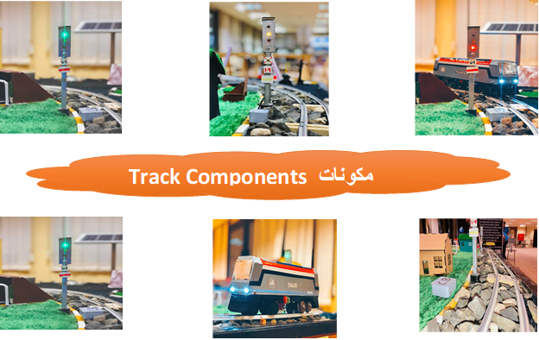

Signals Rolling Stoke Track

التوصيلات الكهربية
الموجودة بالمشروع IR رسمة توضح وظائف حساسات



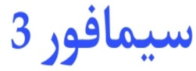


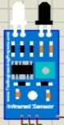



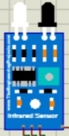

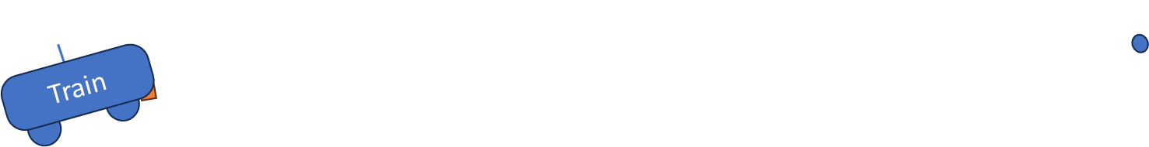


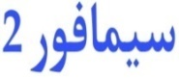



- تغيير السيمافور رقم 1 من الاخضر الي اللون الاحمر بعد مرور القطارعليه .: S1
- تغيير السيمافور رقم 2 من الاخضر فلاش الي اللون الاحمر بعد مرور القطارعليه.: S2
- لتأكيد مرور القطار من منطقة السكة.: S3
من الاصفر الي اللون الاحمر . - تغيير السيمافور رقم 3: S4
- تغيير سيمافور4 من اللون الاصفرالي اللون الاحمر وتشغيل اجراس وانوار المحطة . : S5
للمشروع).Reset :- فصل اجراس وانوار المحطة واعادة اعداد الطريق مرة اخري (S6

بالاردوينو (الميجا) الموجود علي السكةIR اطراف توصيل حساس

. VCC - GND - Out put 6 حساسات كل حساس يحتوي علي ثلاثة اطراف

رقمه في الاردوينو | رمزه الكهربي | الحساس | م
A2 | طرف + / طرف - / طرف خرج | حساس 1 | 1
A3 | طرف + / طرف - / طرف خرج | حساس 2 | 2
A4 | طرف + / طرف - / طرف خرج | حساس 3 | 3
A5 | طرف + / طرف - / طرف خرج | حساس 4 | 4
A6 | طرف + / طرف - / طرف خرج | حساس 5 | 5
A7 | طرف + / طرف - / طرف خرج | حساس 6 | 6

ملحوظة -:
تم توصيل طرف VCC (+) لجميع حساسات IR مع بعضهما وتوصيلهم بالاردوينو .
وتم توصيل) GND الارضي – ( لجميع حساسات IR والسيمافورات والمحطة مع بعضهما البعض وتوصيلهم بالاردوينو
وتم توصيل طرف خرج( Out Put) كل حساس علي حدة بالاردوينو .

اطراف توصيل السيمافورات بالاردوينو ( الميجا ) الموجود علي السكة
ليدات السيمافورات تحتوي علي طرفين طرف موجب + وطرف سالب -
تم توصيل جميع الاطراف السالبة للسيمافورات مع بعضهما
والأطراف الموجبة لكل سيمافور كالاتى :-
سيمافور 1
رقمه في الاردوينو | توصيلة | السيمافور1 | م
بالطرف رقم 16 في الاردوينو | يتم توصيل طرف الليد الاخضر الموجب الخاص بسيمافور 1 | اخضر | 1
بالطرف رقم 17 في الاردوينو | يتم توصيل طرف الليد الاصفر الموجب الخاص بسيمافور 1 | اصفر | 2
بالطرف رقم 18 في الاردوينو | يتم توصيل طرف الليد الاحمر الموجب الخاص بسيمافور 1 | احمر | 3

سيمافور 2

رقمه في الاردوينو | توصيلة | السيمافور2 | م
بالطرف رقم 19 في الاردوينو | يتم توصيل طرف الليد الاخضر الموجب الخاص بسيمافور 2 | اخضر | 1
بالطرف رقم 20 في الاردوينو | يتم توصيل طرف الليد الاصفر الموجب الخاص بسيمافور 2 | اصفر | 2
بالطرف رقم 21 في الاردوينو | يتم توصيل طرف الليد الاحمر الموجب الخاص بسيمافور 2 | احمر | 3

سيمافور 3
رقمه في الاردوينو | توصيلة | السيمافور3 | م
بالطرف رقم 42 في الاردوينو | يتم توصيل طرف الليد الاخضر الموجب الخاص بسيمافور 3 | اخضر | 1
بالطرف رقم 43 في الاردوينو | يتم توصيل طرف الليد الاصفر الموجب الخاص بسيمافور 3 | اصفر | 2
بالطرف رقم 44 في الاردوينو | يتم توصيل طرف الليد الاحمر الموجب الخاص بسيمافور 3 | احمر | 3

سيمافور 4
رقمه في الاردوينو | توصيلة | السيمافور4 | م
بالطرف رقم 26 في الاردوينو | يتم توصيل طرف الليد الاخضر الموجب الخاص بسيمافور 4 | اخضر | 1
بالطرف رقم 27 في الاردوينو | يتم توصيل طرف الليد الاصفر الموجب الخاص بسيمافور 4 | اصفر | 2
بالطرف رقم 28 في الاردوينو | يتم توصيل طرف الليد الاحمر الموجب الخاص بسيمافور 4 | احمر | 3

رقمه في الاردوينو | توصيلة | المحطة | م
بالطرف رقم 13 في الاردوينو | يتم توصيل طرف ليد 1 الموجب الخاص بالمحطة | LED 1 | 1
بالطرف رقم 14 في الاردوينو | يتم توصيل طرف ليد 2 الموجب الخاص بالمحطة | LED2:LED3 | 2
بالطرف رقم 15 في الاردوينو | يتم توصيل طرف البازر الموجب الخاص بالمحطة | Buzzer | 3
المحطة

اطراف توصيل حساس الالتراسونك بالاردوينو ( الاونو ) الموجود في الجرار
رقمه في الاردوينو | توصيلة | اطراف الالتراسونيك | م
بالطرف ال VCC في الاردوينو | يتم توصيل طرف VCC الخاص بالاتراسونيك | طرف ال VCC | 1
بالطرف رقم 11 في الاردوينو | يتم توصيل طرف Trig الخاص بالاتراسونيك | طرف ال Trig | 2
بالطرف رقم 10 في الاردوينو | يتم توصيل طرف Echoالخاص بالاتراسونيك | طرف ال Echo | 3

توصيل الماتور على H-bridde
رقمه في الاردوينو | توصيلة | اطراف H-bridde | م
بالطرف رقم 2 | يتم توصيل طرف INT 1الخاص ب H-bridde | طرف INT 1 | 1
بالطرف رقم 3 | يتم توصيل طرف INT 2الخاص ب H-bridde | طرف INT 2 | 2
بالطرف رقم 5 | يتم توصيل طرف ENAالخاص ب H-bridde | طرف ENA | 3
بطرف الماتور | يتم توصيل طرف Out 1الخاص ب H-bridde | طرف Out Put 1 | 4
بطرف الماتور | يتم توصيل طرف Out 1الخاص ب H-bridde | طرف Out Put 2 | 5

توصيل اللمبات والبازر مع اردوينو الجرار
رقمه في الاردوينو | توصيلة | اللمبات و البازر | م
بالطرف رقم 7 في الاردوينو | يتم توصيل طرف الليد الأصفر الموجب | Yellow Led | 1
بالطرف رقم 8 في الاردوينو | يتم توصيل طرف الليد الأحمر الموجب | Red Led | 2
بالطرف رقم 4 في الاردوينو | يتم توصيل طرف البازر الموجب | Buzzer | 3

ملحوظة :-

تم توصيل طرف ال GND للمبات والبازر والالتراسونك مع بعضهما البعض توصيلهم بالاردوينو .

توصيلة الحساسات بالاردوينو الموجود على السكة
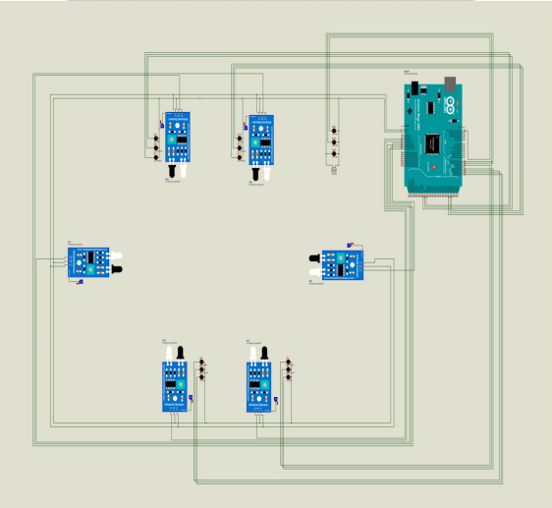

توصيلة الالتراسونك بالاردوينو الموجود في الجرار
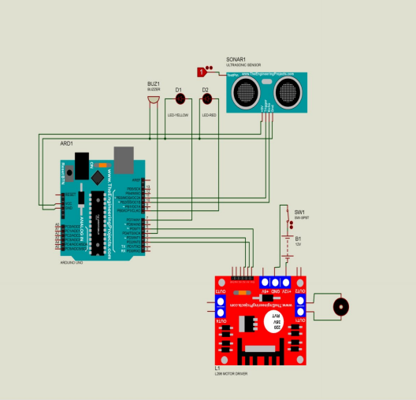

العدد والادوات المستخدمة
Jakosh 1 - جاكوش
Chisel - ازميل 2
Schnur - شنيور 3
Solid Screwdriver- مفك صلبية 4
Usually A Screwdriver 5- مفك عادة
APenny - بنسة 6
Glue - غراء 7
Screws - مسامير ( 2 سم , 3 سم سنارة , 2 سم , 3 سم سن صاج " برمة "8
Measuring Tape - شريط قياس " المتر " 9
A Saw - منشار ِ10
Avometer- افوميتر 11
Laptop For Programming 12- لاب توب للبرمجة
Connecting Wires - اسلاك توصيل – شريط لحام – كاوية لحام 13
Wax Gun - مسدس شمع 14
Charger Or Battery For Power 15- شاحن 12 فولت اوبطارية للتغذية

الاستفادة من هذا المشروع
1- تحسين سلامة الركاب والمارة:- من خلال كشف العوائق المحتملة وتنبيه السائق أو تنفيذ الإجراءات الضرورية للتوقف، يقلل المشروع من خطر التصادمات والحوادث الناجمة عن وجود عوائق على مسار القطار .
2- تقليل التأخيرات والتوقفات غير المبررة:- بفضل قدرة النظام على الكشف المبكر عن العوائق، يمكن للقطارات تفادي التوقفات غير المبررة والتأخيرات الناتجة عن التصادمات المحتملة .
3- تحسين كفاءة النقل:- باستخدام تكنولوجيا حماية مسار القطارات، يمكن تحسين جدول الرحلات وزيادة كفاءة النقل عن طريق تقليل الازدحام والتأخيرات .
4- توفير حماية للبنية التحتية:- بالتقليل من حوادث التصادم، وحماية البنية التحتية للسكك الحديدية والممتلكات المجاورة، مما يقلل من التلف والتكاليف الناتجة عن الإصلاحات والصيانة
5- تحسين سمعة الخدمة:- عبر تعزيز السلامة وتقليل التأخيرات، يمكن للمشروع تحسين سمعة خدمة النقل بشكل عام، مما يجذب المزيد من الركاب ويحفز النمو والازدهار الاقتصادي .

Benefit from this project
1. Improving the safety of passengers and passers-by: By detecting potential obstacles and alerting the driver or implementing the necessary stopping procedures, the project reduces the risk of collisions and accidents resulting from the presence of obstacles on the train’s path.
2. Reducing delays and unjustified stops: Thanks to the system’s ability to detect obstacles early, trains can avoid unjustified stops and delays resulting from potential collisions.
3. Improving transportation efficiency: Using train track protection technology, journey schedules can be optimized and transportation efficiency increased by reducing congestion and delays.
4. Providing infrastructure protection: By reducing collision incidents, and protecting railway infrastructure and adjacent properties, which reduces damage and costs resulting from repairs and maintenance.

5. Improving service reputation: By enhancing safety and reducing delays, the project can improve the overall reputation of transportation service, attracting more passengers and stimulating economic growth and prosperity.

المقترحات
• تحسين التدريب والتوعية : يجب تطوير برامج تدريبية شاملة لسائقي القطارات ومشغلي النظام حول كيفية استخدام وصيانة أنظمة حماية مسار القطارات من العوائق الامامية ، بالإضافة إلى تعزيز التوعية بأهمية السلامة والالتزام بالقواعد .
• صيانة دورية: القيام بصيانة دورية وفحص لأنظمة الكشف والتحذير للتأكد من عملها بكفاءة عالية واستعدادها للتعامل مع أي عوائق .
• توعية الجمهور: تعزيز حملات التوعية للمسافرين والمارة بضرورة عدم التواجد على المسارات أو القيام بأي أعمال قد تسبب عرقلة لحركة القطارات
• التعاون الدولي: تبادل المعرفة والتجارب مع الدول الأخرى في مجال حماية مسارات القطارات، والتعاون في تطوير معايير دولية لضمان سلامة النقل السككي في جميع أنحاء العالم .

Proposals
• Improving training and awareness: Comprehensive training programs must be developed for train drivers and system operators on how to use and maintain systems to protect train tracks from front obstacles, in addition to enhancing awareness of the importance of safety and adherence to the rules.
• Regular maintenance: Carry out periodic maintenance and inspection of detection and warning systems to ensure that they operate with high efficiency and are ready to deal with any obstacles.
• Public awareness: Strengthening awareness campaigns for travelers and passers-by about the necessity of not being on the tracks or doing any work that might cause obstruction to the movement of trains.
• International cooperation: Exchanging knowledge and experiences with other countries in the field of protecting train tracks, and cooperating in developing international standards to ensure the safety of rail transport around the world.

مراحل تطوير مشروع حماية مسير القطارات من العوائق الامامية
كل مشروع يمر بمجموعة من المراحل ويتم التطوير في كل مرحلة من المراحل لتحسين النظام وزيادة الامان لذلك فإن هذا المشروع يتم تنفيذه لمواجهة العوائق علي الخطوط المستقيمة وجاري البحث والعمل علي تطوير هذا النظام لمواجهة العوائق في المنحنيات والانحدارت .
Each project goes through a set of stages, and development takes place at each stage to improve the system and increase safety. Therefore, this project is being implemented to confront obstacles on straight lines, and research and work are underway to develop this system to confront obstacles on curves and slopes.
المراجع

https://sis.gov.eg/Story/143816?lang=ar سكك حديد مصر تاريخ عريق وانجازات متلاحقه
https://www.twinschip.com/Blogالحسابات الخاصة بحساس الالتراسونك
https://images.app.goo.gl/76gPdNzy4Y4VULmc6 تصميم الطريق البري
Google الاستعانه بمحرك البحث

الخاتمة
" الشكر والتقدير"

الحمد لله الذي رزقنا القوة لإتمام عمل هذا المشروع وتقديمة كما رأيتموه حاولنا علي قد المستطاع تحليل وتفصيل مدي اهمية هذا المشروع وفي نهاية مشوارنا نشكر ربنا احسن شكر علي نعمه العديدة الكثيرة ثم نتقدم بكامل الشكر والعرفان الي المهندس طه رجب قائد المعهد العالي لتكنولوجيا النقل نحو التقدم والتطور والانضباط والذي شهده المعهد في عهده تطور هائل كما نتقدم بالشكر الي المهندس محمد سعد علي اشرافه وتقديمه النصح والتوجيه اذا كان لملحوظاته وتوجيهاته الفضل الكبير في هذا المشروع
واخيرا نتوجه بالشكر والتقدير الي كل من مد يد العون والمساعدة والتشجيع والدعم في انجاز هذا المشروع نسال الله ان ينال هذا المشروع اعجابكم وفي الختام ندعوا ﷲ ان ينير لنا طريقنا وان يحفظ مصرنا الحبيبة وان نري الهيئة القومية لسكك حديد مصر في احسن حال ومن الدول المتقدمة

“ Thanks and appreciation”

Praise be to God, who gave us the strength to complete the work of this project and present it as you saw it. We tried as much as possible to analyze and detail the importance of this project. At the end of our journey, we thank our Lord the best for His many, many blessings
Then we extend our full thanks and gratitude to Engineer Taha Rajab, the leader of the Higher Institute for Transport Technology towards progress, development and discipline, during whose reign the Institute witnessed tremendous development
We also extend our thanks to Engineer Mohamed Saad for his supervision and provision of advice and guidance, if his comments and directions were of great merit in this project.
Finally, we extend our thanks and appreciation to everyone who extended a helping hand, assistance, encouragement and support in completing this project.
We ask God that you will like this project. In conclusion, we pray to God to enlighten our path and preserve our Egypt.
Beloved, we want to see the National Railway Authority of Egypt in the best condition and among the developed countries.

